NESSUN PARLI… E ALLORA
MUSICA, ARTE, RECITAZIONE…
OLTRE LA PAROLA

LICEO CLASSICO SAN DEMETRIO CORONE
22 novembre 2017
Dalle ore 8:00 alle ore 14:00

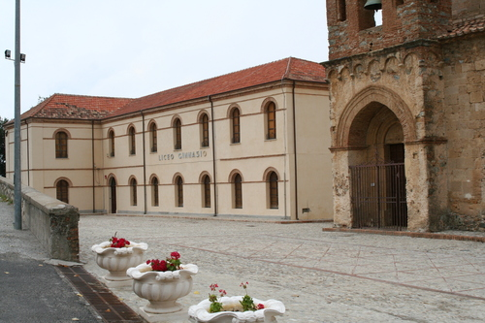

PROGRAMMA:

- Il Simposio di Platone e Eros Filosofo
- Cerimonia nuziale Arbëreshe (Martesa arbëreshe)
- Orchestra musicale
- Cup-song
La cittadinanza è invitata a partecipare

